UN FUTURO BAJO EN CARBONO.
Reducir el consumo energético mediante el aprovechamiento de fuentes renovables, a fin de alcanzar niveles de sustentabilidad más aceptables, es una meta que requiere mirar hacia otras alternativas como el almacenamiento térmico.
La calefacción, ventilación y aire acondicionado constituye más del 40 por ciento del consumo energético en edificios. Esto significa que la energía usada para enfriar tiene un gran impacto en el consumo eléctrico, por lo que la industria busca formas de aumentar la resiliencia, el apalancamiento y la energía renovable, para con ello mantener menores costos operativos. Las edificaciones también son responsables del 47 por ciento de las emisiones mundiales de gases de efecto invernadero (GEI) y, según Navigant Research, se espera que la existencia de éstos aumente 13 por ciento entre 2014 y 2024. Sin embargo, la contribución de los edificios a las emisiones mundiales de gases de efecto invernadero puede modificarse, ya que muchas de las emisiones provienen de la energía utilizada para operar edificios. ¿Cómo se puede reducir ese consumo? Un elemento clave es la tecnología de almacenamiento térmico.

Almacenamiento térmico
Un estudio elaborado por la Universidad de California mostró que el almacenamiento de energía térmica reduce la tensión en la red eléctrica y es 77 por ciento más rentable, lo que se ve reflejado en las utilidades de la empresa. La tecnología permite que el exceso proveniente de una variedad de fuentes de energía renovables se almacene y use en diferentes momentos del día, reduciendo la demanda y uso de la red eléctrica.
Gracias a esta gran capacidad de administrar el calor, la tecnología de almacenamiento térmico cada vez es más frecuente en la industria, a medida que se buscan formas de aumentar la resiliencia, mejorar la sustentabilidad y reducir los costos operativos. Esto se debe a que cambiar la demanda máxima a horas de menor actividad ayuda a las empresas de servicios a planificar sus requisitos de capacidad máxima, al tiempo que permite incorporar más fuentes de energía renovables a la red eléctrica. Esto representa importantes ahorros energéticos y económicos para clientes y usuarios; además de reducir las emisiones contaminantes producto de la generación de electricidad. El resultado es un mayor cuidado y protección del medioambiente.
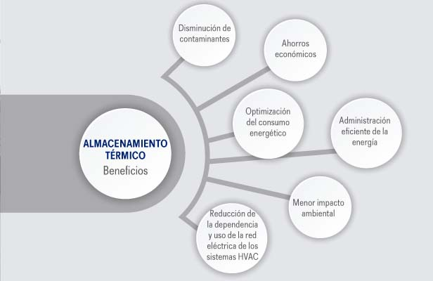
Investigaciones recientes encontraron que los sistemas de almacenamiento térmico son más valiosos para las utilidades de lo que se creía. Por ejemplo, el proyecto de investigación Valuation of Thermal Energy Storage for Utility Grid Operators, realizado por el Western Cooling Efficiency Center de la Universidad de California-Davis (UC Davis) descubrió que esta tecnología es hasta 77 por ciento más valiosa que los servicios públicos previamente estimados. También demostró que el método actual para estimar el impacto de la red eléctrica de los sistemas de almacenamiento de energía térmica, basado en una “línea base promedio de 10 días” y “año meteorológico típico (TMY3)”, predice el impacto de desconectar el sistema de refrigeración de la red eléctrica.
Cabe destacar que el almacenamiento de energía térmica puede tener un impacto aún mayor en la reducción de la dependencia y el uso de la red eléctrica en una industria como la HVACR, en la que los equipos que brindan confort climático, por ejemplo, son considerados los principales consumidores de electricidad en cualquier edificio.
Como recurso de energía, mejora la utilización de las líneas de transmisión, distribución y la generación renovable. Por lo tanto, es importante que se estime con mayor precisión el impacto de la red eléctrica de los dispositivos de almacenamiento térmico para planificar la distribución de recursos y la compensación financiera adecuada del servicio que ofrecen. Por ello, requiere una visión holística del uso de energía, teniendo en cuenta cómo puede mitigar la demanda máxima de carga y las condiciones ambientales en las que se evalúa la carga pico. A medida que aumenta la temperatura ambiente, el valor de la energía térmica almacenada crece, debido a su relación con la demanda máxima de carga.

La normativa
El almacenamiento térmico tiene mayor valor cuando más se necesita. Por lo tanto, el beneficio de un sistema de este tipo en la red debe basarse en cómo puede funcionar en condiciones de calor extremo. Su valor se cuantifica con mayor precisión cuando se basa en el estándar de ASHRAE 1 en 10 (hora más caliente en 10 años) y cuando se apela a la dinámica natural de la carga del edificio.
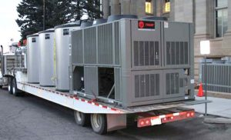
Diversos estudios han demostrado que el almacenamiento de energía térmica incrementa 50 % el uso de energías renovables.
El enfoque de ASHRAE a menudo se usa para la infraestructura de servicios públicos tradicionales e incluye las condiciones climáticas más extremas. Cuando este enfoque se aplica al almacenamiento térmico, el valor aumenta en 28 por ciento en comparación con otros. El enfoque predominante de “línea base media de 10 días” predice el valor del almacenamiento térmico hasta 77 por ciento, excluyendo eventos de respuesta a la demanda, fin de semana y eventos de calor. Cuando se excluyen los fines de semana de calor, no se evalúan las cargas térmicas significativamente mayores para compensar los lunes. Así, para cuantificar su valor adecuadamente es necesario basarse en la carga que, de otro modo, habría sido necesaria para proporcionar refrigeración durante condiciones de calor extremo. Como se podrán dar cuenta, los hallazgos de UC Davis refuerzan los beneficios del almacenamiento térmico para compensar la carga térmica y muestran cómo estimar con mayor precisión el impacto de la red eléctrica de un sistema de climatización.
Un vistazo HVAC
Mirando más de cerca a las edificaciones, los sistemas HVAC son los mayores consumidores de energía, representando casi el 40 por ciento. Esto se debe a los equipos de aire acondicionado convencionales que funcionan con un enfriador durante el uso máximo de energía, según la demanda para enfriar instantáneamente. Mediante el uso de sistemas de almacenamiento térmico, los propietarios de inmuebles pueden almacenar energía para un uso posterior. Estos sistemas de refrigeración funcionan con el mismo enfriador mencionado anteriormente a horas de menor consumo o de menor costo, ya que acumulan energía en tanques de almacenamiento. La energía acumulada se puede usar para enfriar el edificio durante la demanda pico y los períodos de velocidad con o sin enfriamiento instantáneo desde el enfriador. Estos sistemas ayudan a optimizar la gestión de carga máxima y pueden impulsar el uso de recursos renovables hasta en 50 por ciento. Además, al hacerlo, la dependencia de la red eléctrica se reduce; en consecuencia, la factura de los servicios también disminuye.
A pesar de que los edificios son grandes contribuyentes a las emisiones globales de gases de efecto invernadero, hay algo que se puede hacer para contrarrestar estos efectos. El uso de sistemas de almacenamiento térmico no sólo puede reducir esas emisiones, sino que también representa importantes ahorros económicos. Es un ganar-ganar.
Con una mejor comprensión de las ventajas que ofrece esta tecnología, los propietarios pueden optimizar diseños de edificios sustentables y responder de forma más intuitiva a la demanda de red eléctrica y las presiones de costos, lo que genera menos emisiones globales de gases de efecto invernadero y menores costos de energía. Con estos beneficios en mente, el almacenamiento de energía térmica será esencial para un futuro con bajas emisiones de carbono.
El almacenamiento de energía térmica aprovecha mejor las cargas en edificios y permite enfrentar los desafíos del envejecimiento de la infraestructura de la red, reducir los costos operativos y apoyar el crecimiento de las energías renovables. Diversas investigaciones han demostrado que puede incrementar el uso de energías renovables hasta 50 por ciento. Además, son confiables, están probadas en todo el mundo y su periodo de vida útil puede ser de hasta 40 años. Son fáciles de integrar y están hechos tanto para aplicaciones residenciales como para grandes aplicaciones comerciales.

Fuente: MUNDO HVAC&R.

